

Szanowni Państwo,

pragniemy zaproponować spektakl oraz warsztaty dla klasy IV- VI pt.

„Król Maciuś Pierwszy miał rację”

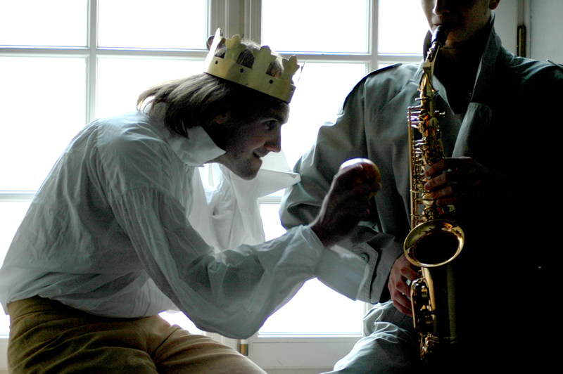
Nasz program trwa ok. 1,5 godziny i dzieli się na trzy części:
1. prezentacja - opowieść o Januszu Korczaku – ok. 10 minut,
2. przedstawienie teatralne na podstawie lektury „Król Maciuś Pierwszy” / 2 aktorów, muzyk – saksofonista / ok. 35 minut,
3. warsztaty z etyki pt. „Z Korczakiem na bezludnej wyspie” ok. 45 minut.
Ad 1. prezentacja ma przybliżyć dzieciom postać Janusza Korczaka: kim był, co robił, jaka była jego droga zawodowa, na co najbardziej zwracał uwagę i dlaczego cieszył się takim szacunkiem nie tylko wśród dzieci.
Ad 2. następna części to spektakl teatralny na podstawie najsłynniejszej książki Janusza Korczaka / kiedyś lektury / . Pokażemy w nim skrótową prezentację ważnych idei autora i ważnych dylematów Króla Maciusia Pierwszego. Spektakl będzie aktywną formą rozmowy z dziećmi z akcentami muzycznymi podkreślającymi emocje lub komentującymi zdarzenia. Muzyka w tym spektaklu gra rolę aktorską / saksofonista z Akademii Muzycznej /.
Ad 3. warsztaty polegają na bezpośredniej pracy z grupą, w której prowadząca określa zasady wspólnej zabawy i gry. Akcja toczy się na statku. Dzieci mają dopłynąć do nieznanego kontynentu, gdzie muszą założyć nowe państwo. Na specjalnych kartonach mają idee ale także rzeczy, czy cechy charakteru, które zabierają ze sobą. Ale morze jest niespokojne i trzeba trzykrotnie wyrzucić za burtę rzeczy czy sprawy mniej istotne dla nich. Muszą podjąć decyzje wspólnie. Co okaże się dla większości mniej warte a co potrzebne i dlaczego, do zbudowania nowego państwa? Wspólne decyzje, dyskusje, kompromisy, argumenty pobudzają aktywność dzieci. Na końcu prowadząca z przetransportowanych przez dzieci najcenniejszych wartości ułoży piramidę, według której pracował Janusz Korczak. Zapyta dzieci, dlaczego wybrane przez nie moduły są dla nich ważne połączy to z ideą pracy Korczaka zapyta o hierarchię ważności. Spotkanie zakończymy podsumowaniem.
Naszym zdaniem Korczak może się stać bohaterem dzieci, poprzez ważne programy jakie wprowadził w swojej pracy pedagogicznej. Chcemy je dzieciom przybliżyć. Tym bardziej, że współczesne dzieci nic o nim nie wiedzą.
Mottem naszych spotkań będą słowa Janusza Korczaka:
„Droga, którą wybrałem dążąc do celu, nie jest ani najkrótsza, ani najdogodniejsza, jest jednak najlepsza dla mnie, – bo moja – bo własna. Znalazłem ją nie bez mozołu, nie bez bólu – i wówczas dopiero, zrozumiałem, że wszystkie przeczytane książki, obce doświadczenia i cudze zdania – kłamały”.

Dzieci nie nauczą się żyć i tworzyć patrząc w komputer lub w ekran kina czy telewizora, dzieci muszą doświadczać, muszą działać i tworzyć, aby znaleźć własną drogę. Dobrą metodą do takich działań jest teatr.

Kadra:
Zajęcia poprowadzi Barbara Leśniewska – ukończyła Wydział Filozofii Uniwersytetu Warszawskiego oraz dwa kierunki studiów podyplomowych dziennikarstwa oraz pedagogiki. Nauczyciel etyki w szkole podstawowej, od 8 lat prowadzi zajęcia edukacyjne w Zamku Królewskim w Warszawie. Scenarzystka programów i warsztatów edukacyjnych. Doświadczenie teatralne poprzez warsztaty bajkoterapii dla najmłodszych- animacje teatralne.
W przedstawieniu weźmie udział dwóch aktorów i muzyk. Zajęcia i prezentację dostosowujemy do grupy wiekowej dzieci.
W zajęciach warsztatowych może wziąć udział do 30 osób.

Mamy nadzieję, że program spotka się z Państwa zainteresowaniem. Załączamy wyrazy szacunku

Maria Reif

Kontakt: Maria Reif 607 139 310, maria.reif@wp.pl

